活動照片
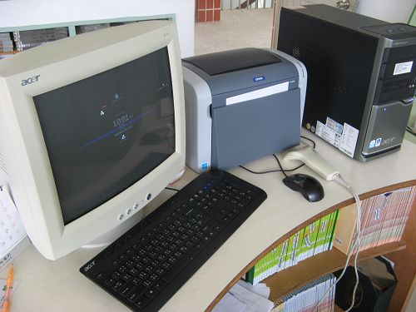 |  | 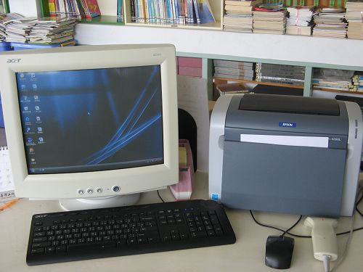
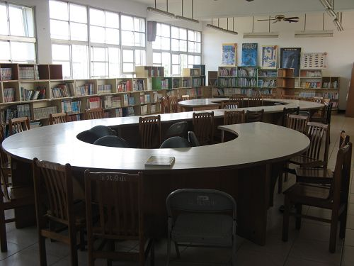 |  | 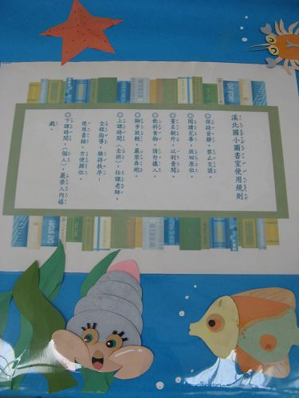
活動名稱 | 圖書室設備
活動時間 | 全學年
活動地點 | 圖書室
內容說明 | 增購設備加強管理

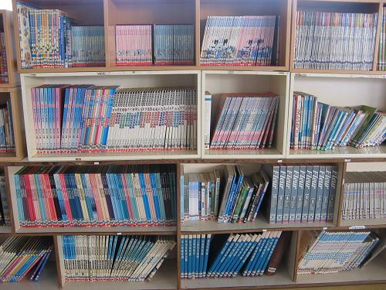 |  | 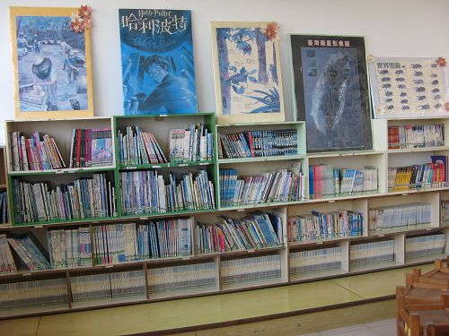
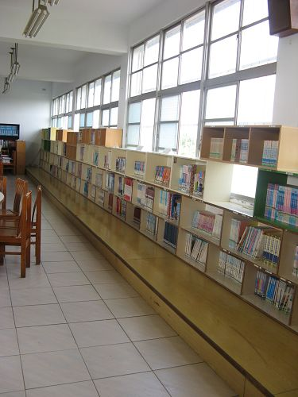 |  | 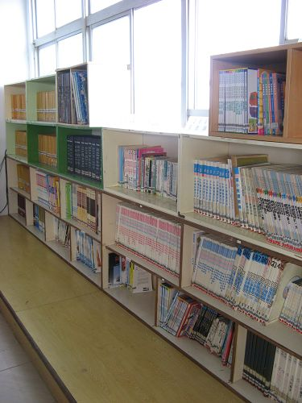
活動名稱 | 圖書室設備
活動時間 | 全學年
活動地點 | 圖書室
內容說明 | 增購設備加強管理

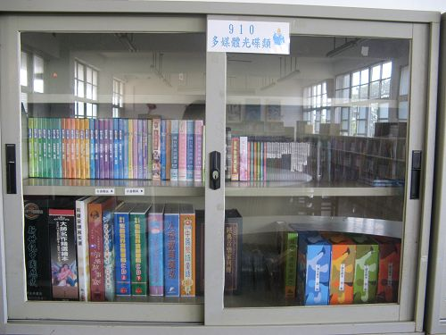 |  | 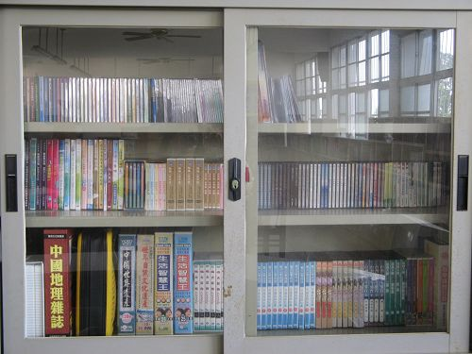
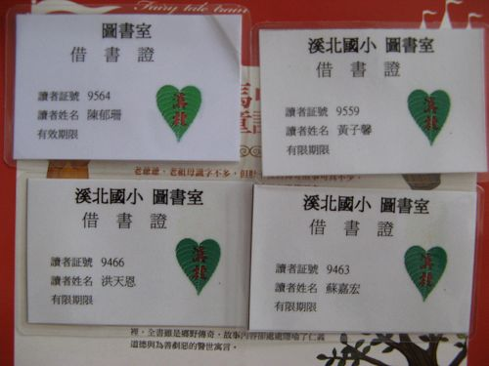 |  | 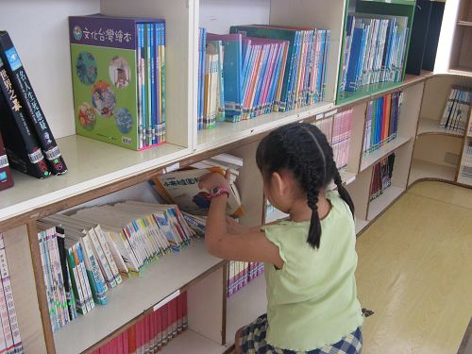
活動名稱 | 圖書室設備
活動時間 | 全學年
活動地點 | 圖書室
內容說明 | 增購設備加強管理

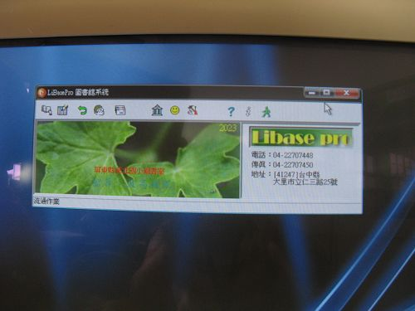 |  | 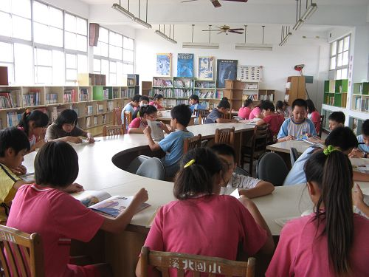
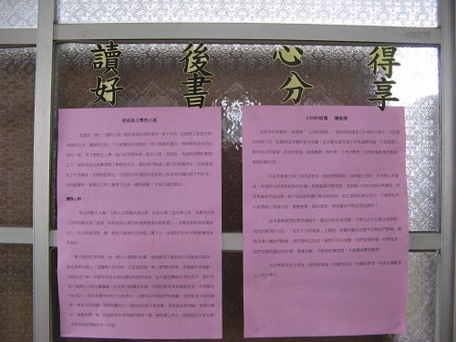
活動名稱 | 圖書室設備
活動時間 | 全學年
活動地點 | 圖書室
內容說明 | 增購設備加強管理

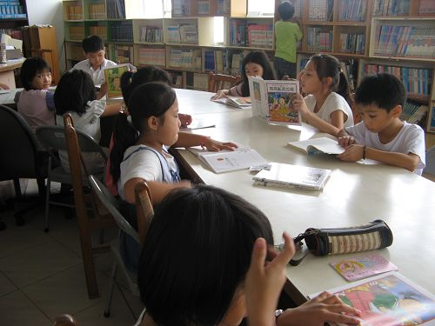 |  | 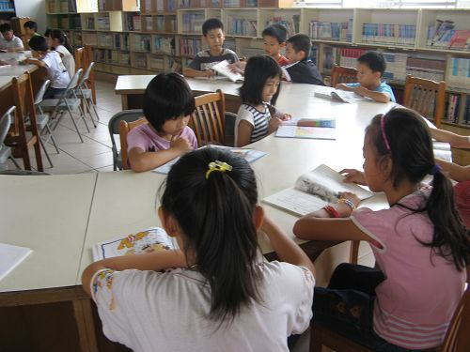
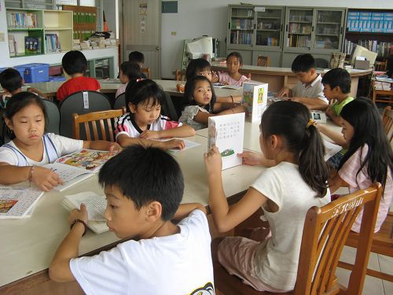 |  | 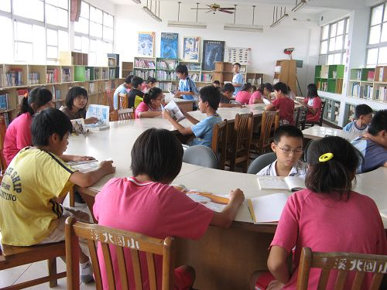
活動名稱 | 圖書室設備
活動時間 | 全學年
活動地點 | 圖書室
內容說明 | 增購設備加強管理

